

國立臺北教育大學

111學年度(第1期)
「幼兒園園長專業訓練班」招生簡章

校址：106-71 臺北市大安區和平東路二段 134 號
(進修推廣處 推廣教育中心 篤行樓Y101室)
電話：(02)2732-1104 轉分機 82204
傳真：(02)2736-2578
報名網頁：https://cce.ntue.edu.tw
- 需同時完成網路及紙本報名，報名後請待公告正備取名單後再繳費。
國立臺北教育大學111學年度(第1期)
幼兒園園長專業訓練班重要日程表
項目 | 日期 | 注意事項 | 說明/備註
報名期限 | 111年06月01日  至  111年07月09日 | 一律採網頁報名附報名文件，以限時掛號寄出。(報名網址： https://cce.ntue.edu.tw/) | Step1上網加入會員，報名111D800幼兒園長專業訓練班課程。  Step2列印招生簡章及報名表格。  Step3備齊所需檢附資料並依招生簡章說明排序，以限時掛號寄出
公告正、備取名單 | 111年08月10日  上午10:00 | 正取、備取名單公告於本校推廣教育中心網頁及mail通知。  (https://cce.ntue.edu.tw/) | - 繳費單重新列印方式請參考：https://youtu.be/OsxzgDAiJis  - 繳費單逾期後將失效，並由系統重新產生新單，請務必於簡章及繳費單期限內繳款。
繳費期限 | 111年08月16日  晚上23點前 | 公告錄取名單起，正取生請於7日內 (含假日及週六日)及新繳費單繳費截止日內繳費，否則視同放棄。
備取生  遞補通知 | 111年08月17日 | 備取生請於收到通知後三日內線上列印繳費單並繳款，否則視同放棄。 | 本校依缺額人數依序通知備取生報到及繳費。
上課日期 | 111年08月30日  至  112年01月 |  | 每週二18:30-21:30及每週六08:10-17:30  ※上課時間依課表為準
課前  說明會 | 111年08月30日  18:00~18:30 |  | 第一日上課，請提前於18:00教室報到。
證書及  時數登錄 | 結業後45日工作日內完成 | - 結業證書：由委辦縣市政府製作。  - 研習證明書：由本校發放。  - 時數登錄：依本校與各縣市教育局行政契約書協定，將於全國教師在職進修網登錄。 | 收齊授課教師成績單後，統計學員請假時數及成績並完成報局發證。

目錄
一、 招生依據 4
二、 招生目的 4
三、 承辦單位 4
四、 招收對象 4
五、 招收人數 4
六、 課程規劃 4
七、 收退費標準 5
八、 報名程序 5
九、 審查原則及注意事項 7
十、 錄取方式 7
十一、 取得資格 7
十二、 學員管理 7
十三、 聯絡電話 8
十四、 交通資訊 8
範例1 9
範例2 9
附件1 9
附件2 9
附件3 9
附件4 9

國立臺北教育大學111學年度(第1期)
「幼兒園園長專業訓練班」招生簡章
- 招生依據：

依據臺北市政府府教前字第1113044868號函、新北市政府新北府教幼字第1102251847號函、桃園市政府桃教幼字第1110037899號函、基隆市政府基府教前參字第1100241576C號函、宜蘭縣政府教特字第1110064532號函及「幼兒園園長專業訓練辦法」規定辦理。
- 招生目的：
- 配合當前園長培育之需求，提升幼兒園園長專業發展之知能。
- 提供幼兒園教師、教保員進修及專業發展之機會，提升其專業素養與行政管理之能力。
- 承辦單位：國立臺北教育大學推廣教育中心
- 招收對象：依「幼兒園園長專業訓練辦法」第 2 條辦理符合下列規定資格者，得參加幼兒園園長專業訓練（以下簡稱本訓練）：
- 具幼兒園教師或教保員資格。
- 具下列各目之一之實際服務年資滿三年以上：
- 幼兒園教師或教保員。
- 幼稚園教師。
- 托兒所教保人員。
- 幼兒教育、幼兒保育相關科、系、所畢業之幼兒園(包括托兒所及幼稚園)負責人。
- 中華民國 100 年 12 月 31 日以前，服務於幼稚園，同時符合下列規定之代理教師：
- 大學以上學歷。
- 代理期間具專科以上學校幼兒教育、幼兒保育相關學院、系、所、學位學程、科畢業或取得其輔系證書。
- 其代理報經直轄市、縣(市)主管機關備查，且代理期間連續達三個月以上。
- 中華民國 100 年 12 月 31 日以前，服務於依兒童及少年福利法設立之托嬰中心，同時符合下列規定之教保人員：
- 任職期間具專科以上學校幼兒教育、幼兒保育相關學院、系、所、學位學程、科畢業或取得其輔系證書。
- 其任職報經直轄市、縣(市)主管機關備查。
前項說明(二)服務年資之證明，依教保服務人員條例第六條第四項規定辦理。
- 招收人數：預計招收1班50人，額滿為止；未滿35人不開班。
- 課程規劃：
- 授課時數：本課程總計180小時，其課程科目、內容及時數詳如附件1。
- 授課師資：由本校幼兒與家庭教育學系專兼任教師及業界、學界名師授課，詳如附件2
- 上課日期：111年8月30日至112年1月(依實際排課)
- 上課時間：每週二18:30~21:30、每週六8:10~17:30
    - 上課時間依實際課表為準
- 授課內容：以案例討論、問題解決導向方式為主，並得輔以課堂講述、小組演練、實作練習、專題報告、成果分享、小考等方式為之。
- 上課地點：國立臺北教育大學（臺北市大安區和平東路二段134號）
- 收退費標準：依據「幼兒園園長專業訓練辦法」第8條規定辦理。
- 收費：每人費用總計新臺幣15,000元整。
- 報名費：新臺幣1,500元整（支付報名資格審查之行政費用，恕不予退費）。
- 受訓費：新臺幣13,500元整。
- 退費：
- 開訓日前即提出無法參與訓練者，退還全額受訓費用新臺幣13,500元整。
- 開訓日(含)後受訓總時數三分之一(含)以下者，退還費用新臺幣9,000元整。
- 開訓日後受訓總時數三分之一以上至三分之二(含)以下者，退還費用新臺幣4,500元整。
- 開訓日後受訓總時數三分之二以上者，不予退費。
- 報名程序：
- 報名方式：網路報名後，寄送紙本文件
報名步驟 | 重點說明
- 網路登錄資料 | - 本校推廣教育中心網頁：https://cce.ntue.edu.tw  Step1 點選「註冊」「一般學員註冊」，填寫資料後取得會員帳號。(請填寫常用EMAIL ，本中心傳達事項皆以EMAIL通知[請留意垃圾信件或擋信問題]，若欲更改EMAIL請自行登入會員修改。)  Step2 會員帳號登入後點選「師資培訓系列」，進入欲報名課程，點選課程名稱上方「馬上報名」。  Step3-1 填寫並確認資訊，點選「確認報名課程」按鈕。  Step3-2 (已報名過本校推廣教育課程者，系統會自動忽略此步驟)填寫個人基本資料並儲存後，再次點選「確認報名課程」按鈕。  Step4 點選「會員專區」「未繳費課程」「列印繳費單」按鈕，請列印繳費單作為紙本附件代表已完成網路報名。 (網路報名後請勿繳費，亦不必理會繳費期限)  - 公告正備取名單後，請登錄本校推廣教育中心網頁會員專區，重新列印新繳費單，並於公告起7日內及新繳費單期限內繳款。  (列印方式請參考：https://youtu.be/OsxzgDAiJis)
- 裝寄報名表件資料[詳見(三)說明] | 寄送檢附之報名文件[詳見(三)報名文件說明]，貼上報名專用資料袋封面(如簡章最後一頁)，並以限時掛號郵寄至「10671臺北市和平東路二段134號篤行樓101室 國立臺北教育大學推廣教育中心(幼兒園園長專業訓練班)收」。
- 報名期限：111年6月1日至111年7月9日止以限時掛號寄出(郵戳為憑)。
- 報名文件：
郵寄請檢附以下文件，並依序排列，並於左上方使用長尾夾裝訂，恕不受理補件
檢附文件 | 重點說明
- 報名表、身分證影本、照片2張 | - 如附件3  - 國民身分證正反面影本(黏貼於報名表)。  - 2吋照片一式2張：1張貼於報名表，1張「夾」左上角，照片背面需註明姓名、縣市。
- 網路報名繳費單 | 證明已網路報名用，網路報名後請勿繳費(不須理會繳費期限)，待正備取名單公佈後，請重新登入會員列印、繳費。  (列印方式請參考：https://youtu.be/OsxzgDAiJis)
- 學歷證明影本 | 最高學歷之畢業證書影本1份。(若與第5項教保員學歷證明影本相同，僅須備一份)
- 在職/服務服務證明正本 | - 公幼：請檢附由服務學校人事單位開立之服務/在職證明書(如有留停年資須於證明書中載明，俾便核實)。  - 私幼 及 負責人：請由「全國教保資訊網填報系統」列印教職員清冊，清冊職別應為「教師」或「教保員」或「負責人」，且服務狀態為「在職」，並顯示經主管機關（縣市政府教育處）「審核通過」。（請參閱範例1）
- 教師、教保員或負責人資格證明影本 | - 教師：合格幼教師資教師證。  - 教保員：專科以上學校幼兒教育、幼兒保育相關學院、系、所、科畢業證書、輔系證書或相關專業訓練課程結業證書影本1份  - 有效教保員資格可參照「兒童及少年福利機構專業人員相關科系對照表」。  - 負責人：下列三項皆須檢附  - 「全國教保資訊網填報系統」下載之教職員工清冊，並須由承辦人核章。  - 幼兒園所立案證明影本。  - 幼兒教育、幼兒保育相關科、系、所畢業證書。  - 依據教保服務人員條例施行細則第3條，負責人之實際服務年資，應自取得幼兒教育、幼兒保育相關科、系、所畢業證書後，始得採計。
- 歷年服務年資一覽表 | - 如附件4，請依佐證文件，詳列截至111年6月30日止年資滿三年以上，且經該園所之直轄市、縣市主管機關核備之服務經歷。  - 佐證文件：各段年資請依八-(三)-7分別檢附，並皆應載明園所、職稱、服務年資起訖日等資訊(未檢附佐證文件之年資恕不採計)。
- 經歷佐證文件 | - 公幼經歷 | - 公幼經歷可檢附下列文件二擇一。  - 核備公文影本(請參閱範例2)：請逕洽各段經歷之園所隸屬之直轄市、縣市主管機關開立。各直轄市、縣市主管機關之申請方式、作業時間不一，請提前至少5~7日工作日自行洽辦，並恕本校報名截止後不受理補件；報名起始日前核發之核備公文，在職中之當段年資暫計算至發文日，並由教育局複審評斷是否仍在職。  - 「公幼」開立之證明文件：服務證明書或在職/離職證明書(已離職之該段服務經歷，證明文件需詳載園所名稱、任職職稱及服務起訖日等資訊)；公幼開立有效文件不含聘書。
- 經歷佐證文件 | - 私幼經歷 | - 私幼經歷倘未檢附核備公文者，恕不列入計算。  核備公文影本(請參閱範例2)：請逕洽各段經歷之園所隸屬之直轄市、縣市主管機關開立。各直轄市、縣市主管機關之申請方式、作業時間不一，請提前至少5~7日工作日自行洽辦，並恕本校報名截止後不受理補件；報名起始日前核發之核備公文，在職中之當段年資暫計算至發文日，並由教育局複審評斷是否仍在職。
- 經歷佐證文件 | - 屬負責人經歷年資 | 請備齊八-(三)-5指定相關佐證文件即可。
- 非必要文件 | - 薦送函(年資需滿5年方有效)：受負責人或園長薦送參訓，將於111學年度擔任園長。  - 獲教育部教學卓越獎證明影本。

- 繳費方式：
- 正取生請於繳費期限內(公告錄取名單起7天內(含假日及週末)以及系統產生之最新繳費單繳費截止日內)繳費，逾時視同放棄。
- 繳費單請至報名系統(https://cce.ntue.edu.tw) 登入會員會員專區未繳費課程列印繳費單後，可由下列方式擇一繳費。(列印方式請參考：https://youtu.be/OsxzgDAiJis)
- 需自行負擔各行庫規定之手續費。
  - 自動櫃員機(ATM)
    - 選擇『繳費』功能。
    - 輸入中國信託銀行代碼 ：『822』
    - 輸入繳費帳號、繳費金額。
  - 匯款（請至金融機構或郵局辦理跨行匯款繳費）
    - 戶名：國立臺北教育大學─校務基金405 專戶
    - 銀行：中國信託商業銀行忠孝分行
    - 帳號：由報名系統產生
- 備取生遞補通知：本校依缺額人數依序通知備取生報到及繳費。
- 審查原則及注意事項：網路報名及裝寄報名表件資料不全或缺件，不予以審查亦不受理補件，由本校初審後送各縣市政府主管機關複查。
- 錄取方式：若報名人員超過受訓總名額，則依據以下優先順序錄取。
- 現職服務於臺北市、新北市、桃園市、基隆市、宜蘭縣五縣市者。
- 由幼兒園薦送服務滿5年以上且即將於111學年度擔任園長者（請另附幼兒園負責人薦送函），若此類人數超過50名，依學歷高者、得過教育部教學卓越獎優先排序。
- 服務年資滿3年以上者，依服務年資排序；年資相同者，依網路報名順序排序。
- 排序人數超過50名，依序排定正、備取。
- 如遇開訓前學員臨時退訓，則依備取名次依序補足。
- 報名資料缺件、不實、不全者，視同資格不符，不予錄取。
- 取得資格：經承辦單位考評後，出席時數滿162小時以上且每一科目之總成績達70分以上者，由國立臺北教育大學進修推廣處發給研習時數證明書；由直轄市、縣（市）主管機關發給幼兒園園長專業訓練及格證書。
- 學員管理：
- 簽到退：研訓期間學員需親自簽到/退，如查實由非本人代簽者，退訓辦理。
- 請假：如遇不可抗拒之因素，得以請假，請假以小時為單位，未滿1小時以1小時計，並於出缺席成績酌予扣分。任一假別都需列入出席時數內且不得於下一期補課。
  - 遲到早退：半小時內出席成績每次扣2分，逾半小時至一小時內視為曠課。
  - 曠課、不假外出：依其時數出席成績半小時至一小時內扣15分，逾一小時需請事假
  - 喪假、娩假：檢具證明文件，事先提出，出席成績不扣分。
  - 事假：檢具證明文件，假滿後三日內完成，出席成績每次扣7分。
  - 病假：檢具證明文件，假滿後三日內完成，出席成績每次扣4分。
  - 公假：需檢具所屬縣市政府教育局(處)准予公(差)假之公函。公函需事先提出，出席成績不扣分。
- 評量方式：學習成績60%，出缺席成績40％。
- 因故無法完成訓練者，已修科目之時數不予採計，亦不得要求保留或轉梯次。
- 受訓未通過者：保留其受訓資格，優先錄取為下一期受訓學員(需繳全額學費)。
- 若因刑事案件判刑定讞者，則廢除其受訓資格。
- 若遇天然災害（颱風、地震）或人為災害（火災）需停課，本校將擇期補課。
- 聯絡電話：
國立臺北教育大學推廣教育中心（02）2732-1104轉82204、82104、82109或專線02-2732-1829
- 交通資訊：
- 自行開車
  - 中山高：圓山交流道下→建國南北快速道路→左轉和平東路→國立臺北教育大學
- 北二高：木柵交流道下→辛亥路→右轉復興南路→右轉和平東路→國立臺北教育大學
- 搭乘火車：西部幹線 ←→ 基隆 ←→ 臺北 ←→ 新竹 ←→ 臺中
- 大臺北地區交通
- 搭乘捷運：文湖線「科技大樓站」出口行至和平東路左轉約1分鐘即可到達
  - 搭乘公車
    - 公車(復興南路口站下車)：237、295、紅57、復興幹線
    - 公車（國立臺北教育大學站下車）：18、52、72、207、211、235、278、278(區間車)、284、568、662、663、680、685、688、和平幹線
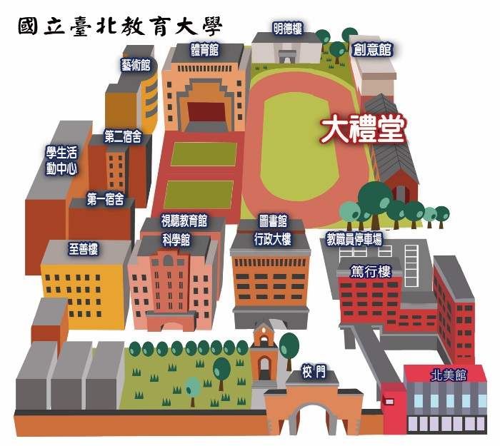
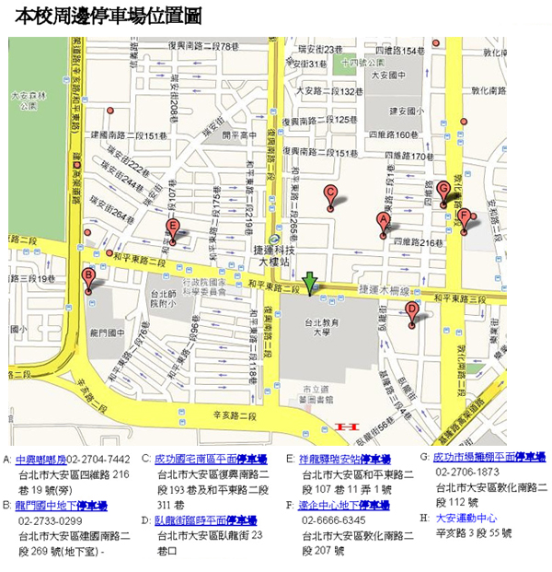
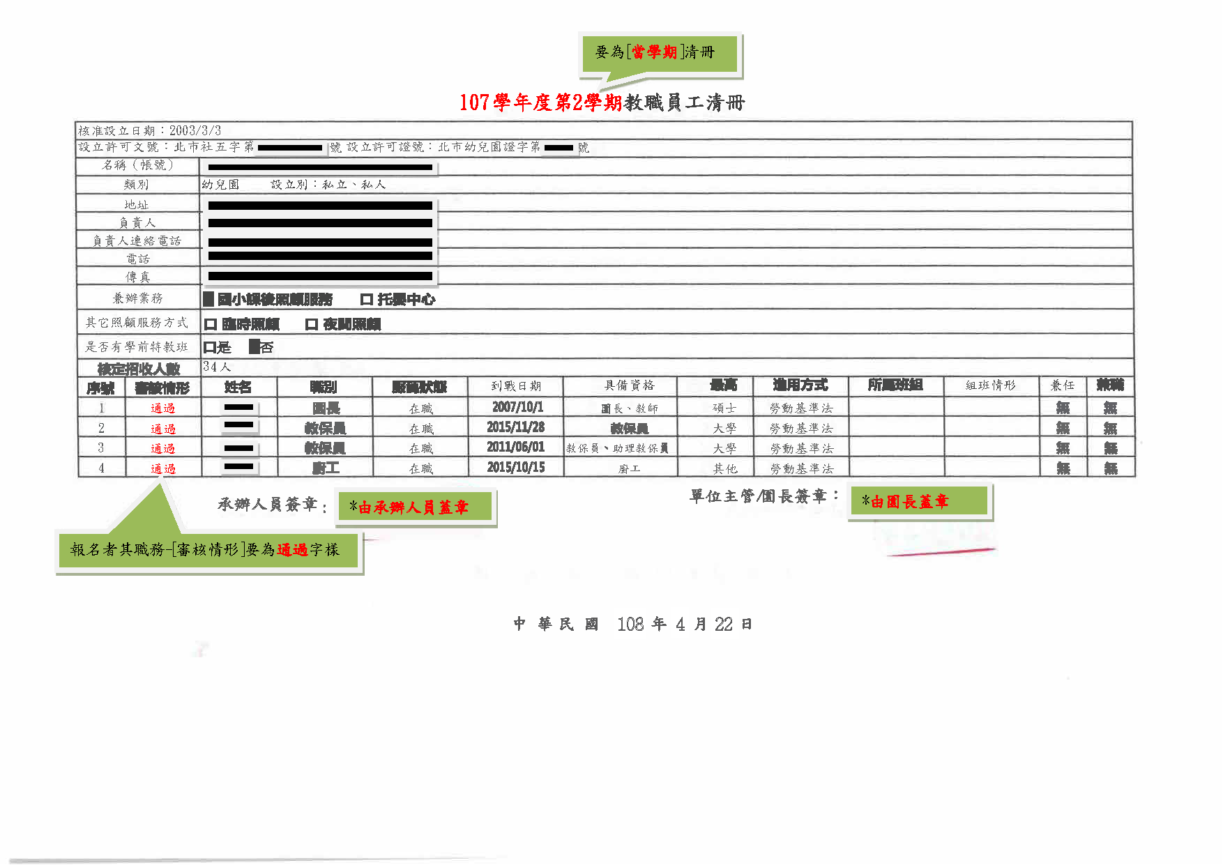

範例1

範例2
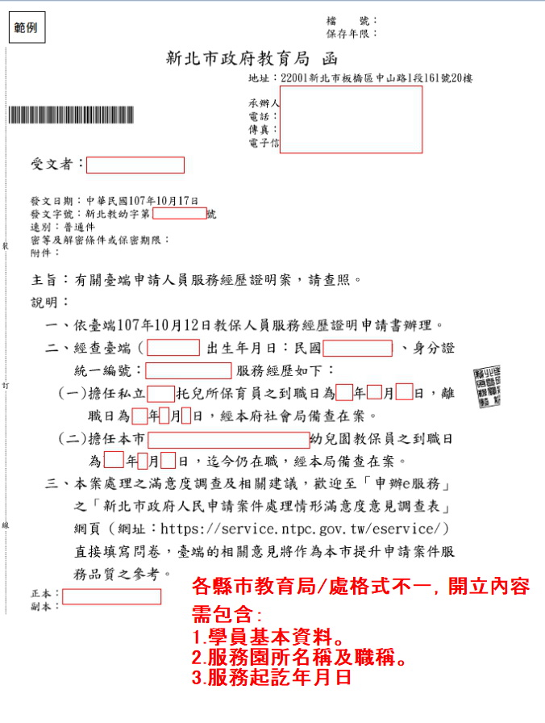
- 請提前5~7日工作日向教育局申請，預留作業時間，恕本校於報名截止後無法受理補件。
課程科目、內容及時數：

附件1
幼兒園園長專業訓練課程-180小時
科目名稱 | 授課  時數 | 內容範疇 | 授課師資  (暫訂)
學前教保政策及法令 | 18 | - 學前教保服務政策。  - 學前教保服務相關法令（包括幼兒教育及照顧法、教保服務人員條例及相關子法等）與實務案例。  - 兒童及少年福利權益保障相關法令與實務案例。  - 性別平等相關法令（包括性別平等教育法、性侵害犯罪防治法、性騷擾防治法等）及實務案例。  - 特殊議題探討（包括個人資料保護、人權教育等）及實務案例。 | 高士傑  劉秀娟  郭葉珍  林一鳳
園務行政專題與實務 | 36 | - 園長角色、工作內容及職責。  - 園務發展規劃與決策及實務案例。  - 園務各類計畫擬訂與實施、督導機制及績效評量措施之建立。  - 議事知能及實務案例。  - 幼兒園環境與設施設備之設計規劃及實務案例。  - 幼兒園行銷概念與策略及實務案例。  - 行政管理資訊化。  - 專業倫理。 | 陳美君  陳玫秀  潘慶輝  劉玉燕  張明傑  張育慈
教保專題與實務 | 36 | - 課程規劃之相關法令。  - 幼兒園本位課程發展規劃與推動及實務案例。  - 學習型社群之建構與實務案例。  - 園內教學研討及教保課程督導機制。  - 幼兒個案管理與輔導。  - 特殊需求幼兒之鑑定安置與輔導。 | 蔡敏玲  盧 明  薛婷芳  王珮玲  林育瑋  陳玫秀
人事管理專題與實務 | 18 | - 教師權益相關法令（包括教保服務人員條例、教師法及相關法令等）與實務案例。  - 勞工權益相關法令與實務案例。  - 園長領導策略與技巧及實務案例。  - 溝通技巧、衝突解決之策略及實務案例。  - 情緒與時間管理及實務案例。 | 高士傑  薛婷芳  潘慶輝  陳玫秀  林一鳳
文書及財物管理與實務 | 18 | - 公文書種類、撰寫方式與處理流程、文書檔案分類與管理及實務案例。  - 經營成本分析、財務規劃與預算編列及實務案例。  - 會計流程與採購相關程序及實務案例。  - 財產與物品管理及實務案例。 | 高士傑  陳秋蓉  王舜慶  鄭玉玲
健康安全管理與危機處理 | 36 | - 幼兒園安全促進之規劃與實施及實務案例。  - 幼兒園各類安全管理及實務案例。  - 事故傷害及緊急事件之因應及實務案例。  - 幼兒園危機預防與管理及實務案例。  - 幼兒園健康促進之措施（包括健康教育、健康管理、健康保護等）及實務案例。  - 膳食管理（包括餐點衛生、員工衛生、廚房安全等）及實務案例。  - 環境衛生管理及實務案例。  - 傳染與非傳染疾病預防及實務案例。  - 用藥安全與藥品管理及實務案例。  - 人身安全教育（包括員工與個案自我保護等）及實務案例。  - 幼兒特殊問題之通報與安置（包括受虐、家暴、性侵害、高風險、家庭變故等）及實務案例。 | 林月琴  許瑛真  劉秀娟  林一鳳  宋慧娟
園家互動專題與實務 | 18 | - 園家溝通之規劃與技巧及實務案例。  - 不同家庭型態與親職教育方案設計及推廣、家長成長團體建立與運作。  - 多元文化與教保服務及實務案例。  - 社會資源運用及實務案例。  - 社區關係與網絡之營造及實務案例。 | 劉秀娟  潘慶輝  翁巧玲

授課教師學經歷一覽表

附件2
職 稱 | 姓名 | 學歷或現職 | 學術專長
教授 | 蔡敏玲 | 美國伊利諾大學哲學博士 | 幼兒語言發展、教室互動、質化研究、幼兒文學
副教授 | 盧 明 | 美國南卡羅萊納大學哲學博士 | 幼兒發展與評量、特殊幼兒教育課程與教學、學前融合教育
副教授 | 劉秀娟 | 國立臺灣師範大學哲學博士(國立臺灣師範大學教育學院家政教育學系) | 家庭暴力預防教育、教師與目睹兒家庭、家庭教育方案設計與評估
副教授 | 郭葉珍 | McGill University 哲學博士 | 家人關係、性別教育、幼托機構與社區發展
副教授 | 薛婷芳 | 國立彰化師範大學教育研究所博士 | 幼教課程與教學、幼兒教育評量、幼兒行為輔導
助理教授 | 高士傑 | 國立臺北教育大學教育學博士 | 幼兒園行政、學校行政
兼任教授 | 王珮玲 | 國立政治大學教育研究所博士  臺北市立教育大學幼兒教育學系教授 | 兒童氣質、兒童發展評量
兼任  副教授 | 林育瑋 | 美國伊利諾大學哲學博士 | 幼兒教育、師資培育
兼任  助理教授 | 陳秋蓉 | 國立中正大學財務金融所博士  國立臺北教育大學教育經營與管理學系助理教授 | 財務管理、績效評估、經濟成長理論與實證、金 融機構管理
兼任  助理教授 | 張明傑 | Ph.D. in Educational Technology, University of Northern Colorado  國立臺北教育大學教育傳播與科技研究所兼任助理教授 | 教育科技、互動教學媒體設計開發與評量、網站設計與賞析
兼任講師 | 劉玉燕 | 日本橫濱國立大學建築碩士  國立臺北教育大學幼兒與家庭教育學系兼任講師 | 幼兒園園舍建築與規劃、學習環境設計、開放教育理論與實務
兼任講師 | 林一鳳 | 國立臺北教育大學課程與教學研究所教學碩士 | 幼兒行為輔導
兼任講師 | 林月琴 | 靖娟兒童安全文教基金會執行長  國立臺北護理學院嬰幼兒保育系教師 | 幼兒園安全教育
兼任講師 | 許瑛真 | 中國文化大學兒童福利研究所碩士  經國管理暨健康學院幼兒保育系講師 | 嬰幼兒衛生保健、托育機構行政管理實務、嬰幼兒教學環境規畫與設計、嬰幼兒發展與輔導
兼任講師 | 陳美君 | 國立新竹教育大學幼兒教育學系碩士  督導（臺北市信義幼兒園退休園長） | 幼兒園行政、園長領導
兼任講師 | 陳玫秀 | 臺北市立大學教育行政與評鑑研究所碩士  臺北市立中山幼兒園園長 | 幼兒園行政、園長領導
兼任講師 | 潘慶輝 | 國立臺北教育大學國民教育研究所碩士 | 親師溝通、班級經營
兼任講師 | 張育慈 | 臺北市立教育大學教育行政與評鑑研究所  臺北市立萬華幼兒園園長 | 幼兒園行政、園長領導
兼任講師 | 王舜慶 | 培幼文教機構營運長 | 經營成本分析、財務規劃
兼任講師 | 鄭玉玲 | 臺北市立大學國民教育研究所幼教組  臺北市立南海實驗幼兒園園長 | 幼兒園行政、園長領導
兼任講師 | 宋慧娟 | 國立臺灣師範大學營養科學學位學程兼任講師 | 餐飲管理、食物製備、烘焙學
兼任講師 | 翁巧玲 | 國立臺北教育大學數位科技設計學系(含玩具與遊戲設計碩士班)  新北市汐止區北港國小附設幼兒園主任 | 幼兒園行政、園長領導
兼任講師 | 陳美君 | 國立新竹教育大學幼兒教育學系碩士  督導（臺北市信義幼兒園退休園長） | 幼兒園行政、園長領導
兼任講師 | 陳玫秀 | 臺北市立大學教育行政與評鑑研究所碩士  臺北市立中山幼兒園園長 | 幼兒園行政、園長領導
兼任講師 | 潘慶輝 | 國立臺北教育大學國民教育研究所碩士 | 親師溝通、班級經營
兼任講師 | 張育慈 | 臺北市立教育大學教育行政與評鑑研究所  臺北市立萬華幼兒園園長 | 幼兒園行政、園長領導
兼任講師 | 王舜慶 | 培幼文教機構營運長 | 經營成本分析、財務規劃
兼任講師 | 鄭玉玲 | 臺北市立大學國民教育研究所幼教組  臺北市立南海實驗幼兒園園長 | 幼兒園行政、園長領導
兼任講師 | 宋慧娟 | 國立臺灣師範大學營養科學學位學程兼任講師 | 餐飲管理、食物製備、烘焙學
兼任講師 | 翁巧玲 | 國立臺北教育大學數位科技設計學系(含玩具與遊戲設計碩士班)  新北市汐止區北港國小附設幼兒園主任 | 幼兒園行政、園長領導

國立臺北教育大學111學年度(第1期)幼兒園園長專業訓練班報名表

附件3
受訓計畫 | 國立臺北教育大學111學年度(第1期)幼兒園園長專業訓練 | 課程編號 | 111D800
下表由報名人員自行填寫： 填表日期： 年 月 日
姓 名 |  |  |  |  |  |  |  |  |  |  |  |  | 現服務  機 關 |  |  |  |  | 請浮貼二吋大頭照
身分證  字 號 |  |  |  |  |  |  |  |  |  |  |  |  | 職稱
出 生  年月日 | 年 月 日 |  |  |  |  |  |  |  | 性 別 | 男  女 |  |  | 服務  總年資 |  |  | 年 月
通 訊
地 址
課程  退費 | ※請上本校推廣網站「課程退費申請」
電 話 | 宅：( ) |  |  |  |  |  |  |  |  |  |  |  |  | 手機 |  | ( )
電 話 | 公：( ) |  |  |  |  |  |  |  |  |  |  |  |  | E-mail
學 歷 | 大學(院) |  |  |  |  |  |  |  |  |  |  |  |  |  | 系  所 |  |  |  | 畢業  年月 |  | 年 月
報名  資格 | 請擇一勾 選 |  |  | 幼兒園教師，其教師證號為：＿＿＿＿＿＿＿＿＿，請檢附教師證影本。
報名  資格 |  |  |  | 幼兒園教保員（含保育員），請檢附相關證書(詳參八-(三)-5)。
報名  資格 |  |  |  | 負責人，請檢附相關文件(詳參八-(三)-5)。
特殊  事項 | 1. 薦送函:受負責人或園長薦送參訓，並將於111學年度擔任園長
特殊  事項 | 2. 教育部教學卓越獎得獎
特殊  事項 | 3. 其他：
請黏貼身分證影本 | （請黏貼身分證 正面影本） |  |  |  |  |  |  |  |  |  |  |  |  |  |  |  | （請黏貼身分證 反面影本）
申請人簽 章 | 本人證明上述所填資料及提供之佐證文件皆與事實相符，如有偽造或不實情事，則自願放棄受訓資格並自負法律責任，特此簽名以示負責。  簽名：
※本報名表所蒐集個人資料，將依據個人資料保護法規定，只針對本次園長培訓報名之目的進行蒐集、處理及利用，不做其他用途。

附件4
歷年服務年資一覽表
茲證明本人曾於下列園(所)任職(應分別檢附有效證明文件，以供查核)：
- 請依佐證文件，詳列截至111年6月30日止年資滿三年以上，且經該園所之直轄市、縣市主管機關核備之服務經歷(未經核備之年資不採計)。
- 佐證文件：各段年資請依八-(三)-7分別檢附，並皆應載明園所、職稱、服務年資起日、訖日等資訊。
服務起訖日期 | 服務園資料 |  | 服務年資 | 檢附證明文件
服務起訖日期 | 所在縣市 | 園名稱 | 服務年資 | 檢附證明文件
__年__月__日 至 __年__月__日 |  |  | ___年___月 | □核備公文  □公幼開立文件  □負責人經歷
__年__月__日 至 __年__月__日 |  |  | ___年___月 | □核備公文  □公幼開立文件  □負責人經歷
__年__月__日 至 __年__月__日 |  |  | ___年___月 | □核備公文  □公幼開立文件  □負責人經歷
__年__月__日 至 __年__月__日 |  |  | ___年___月 | □核備公文  □公幼開立文件  □負責人經歷
__年__月__日 至 __年__月__日 |  |  | ___年___月 | □核備公文  □公幼開立文件  □負責人經歷
__年__月__日 至 __年__月__日 |  |  | ___年___月 | □核備公文  □公幼開立文件  □負責人經歷
__年__月__日 至 __年__月__日 |  |  | ___年___月 | □核備公文  □公幼開立文件  □負責人經歷
服年資總和，共： |  |  | ______年______月
- 依據教保服務人員條例施行細則第3條，負責人之實際服務年資，應自取得幼兒教育、幼兒保育相關科、系、所畢業證書後，始得採計。
- 未填報或未附有效證明文件者，年資無法採計。
- 以上證明作為報名國立臺北教育大學111學年度(第1期)幼兒園園長專業訓練課程專班使用，如有不實或偽造者，報名人員及其所服務單位應負一切法律責任。
申請人簽名：＿＿＿＿＿＿＿＿

中華民國 年 月 日
地址: 10671臺北市大安區和平東路二段134號(篤行樓101辦公室)
收件者:國立臺北教育大學推廣教育中心
111學年度(第1期)幼兒園園長專業訓練課程專班
□臺北市 □新北市 □桃園市 □基隆市 □宜蘭縣

報名專用資料袋封面

姓 名
現職單位
(無則免填)
報名課程 | □111D800幼兒園園長專業訓練(桃基宜臺北新北)-週二六班  ※課程名稱與序號：請上國立臺北教育大學推廣教育中心網頁確定(https://cce.ntue.edu.tw/)
繳  交  資  料  請  打  ˇ | 1.□已於網路登錄報名  (繳費單請列印1份隨紙本資料檢附，但請勿繳費，待公告正備取後再重新列印新單繳費)  2.□報名表1份  3.□國民身分證正面、反面影本  (請將身分證正反面影本粘貼於報名表)  4.□2吋照片1式2張  (1張貼於報名表，1張「夾」左上角，照片背面需註明姓名、縣市)  5.□學歷證明影本  6.□在職服務證明正本  7.□教師、教保員或負責人證明影本  8.□歷年服務年資一覽表  9.□相關經歷佐證文件(核備公文或公幼相關證明；負責人證明文件同第7項)  10.□薦送函(非必要，受負責人或園長薦送參與訓練，年資滿5年並將於111學年度擔任園長者有效。)  11.□獲教育部教學卓越獎證明影本(非必要)

